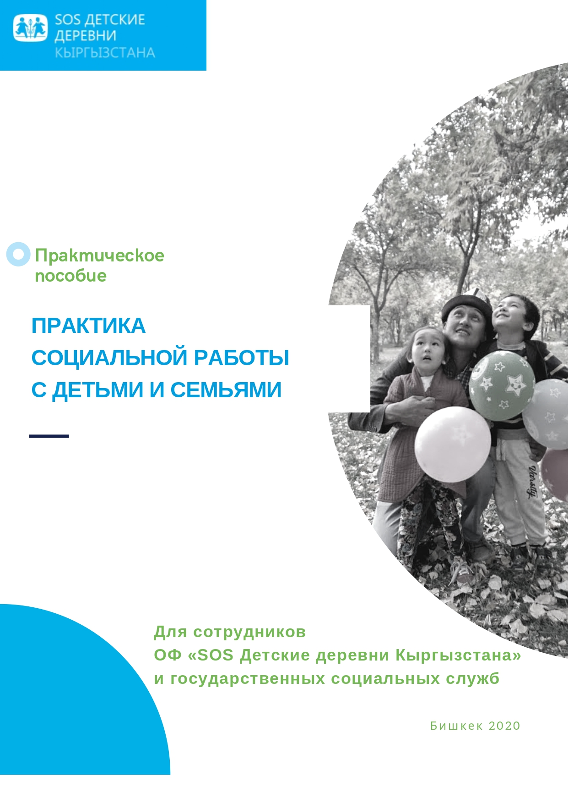

**Предисловие**

Социальный работник – это особая профессия, которая способствует духовному развитию человека. Люди этой профессии зачастую становятся катализатором добрых перемен в судьбе других, подпитывая их ощущением, одновременно воодушевляющим и наполняющим жизнью. Социальная работа - это профессия, которая делает сообщества людей лучше и безопаснее.

В настоящее время понятие социальная работа включает самостоятельную область научно-практического знания, профессию и учебную дисциплину. Это такая же сложная отрасль как и психология, антропология, социология и т.д. Поэтому понятие о социальной работе как о «надомных услугах» по уборке помещения одиноко проживающих пожилых людей уже в корне неактуальное. Это важно знать!

Если Вы читаете это пособие, значит Вы уже вступили в ряды профессионалов ОФ “SOS Детские Деревни Кыргызстана”. Примите мои искренние поздравления!

Для успешной работы с детьми и семьями очень важно знать сферу социальной работы. В современном мире существует много способов получения знаний. Вы можете узнать, чем занимаются социальные работники через интернет-сайты, книги и учебники, беседы с профессионалами и, возможно, даже через Instagram-блоги (последнее – не так актуально в инсте как профайлы стилистов или артистов, но тем не менее). Чтобы облегчить этот процесс, преподнести достоверную информацию о социальной работе, и было разработано данное пособие.

“*ЗОВИТЕ МЕНЯ СОЦИАЛЬНЫМ РАБОТНИКОМ*” – скажите Вы, когда вкусите духовное развитие как результат работы со случаями, которые могут быть как простыми, так и сложными, как с успешным завершением, так и не очень…, а главное, несмотря на трудности, когда Ваш сегодняшний день не будет уже похож на предыдущий[1].

С уважением составитель,

*Каныкей Латипова*

**Оглавление**

Предисловие…………………………………………………………………………………………………………………………………………2

ЧАСТЬ I. КОНТЕКСТ СОЦИАЛЬНОЙ РАБОТЫ 5

1. Контекст социальной работы 5

1.1. Социальная работа: Определение 5

1.2. Профессия социального работника 7

2. Социальная работа и профессия социального работника в Кыргызстане 9

Социальная защита в Кыргызстане 10

3. Социальное обеспечение: Ответ системы на личные проблемы и проблемы общества 11

3.1. Что такое социальное обеспечение?............................ ......................................11

3.2. Социальные услуги…………………… …………… 11

ЧАСТЬ II. ПРАКТИКА СОЦИАЛЬНОЙ РАБОТЫ С ДЕТЬМИ И СЕМЬЯМИ 13

1. Понимание разнообразия 13

2. Основы социальной работы: Концепции необходимые для практики социальной работы 13

2.1. Основы знаний 14

2.2. Навыки 15

2.3. Ценности и этика 15

3. Шаги профессиональной помощи: 16

ЧАСТЬ III. ОСНОВЫ ПРАКТИКИ СОЦИАЛЬНОЙ РАБОТЫ С ДЕТЬМИ И СЕМЬЯМИ 18

1. Интегративные направления, определяющие практику социальной работы с детьми и семьями 18

1.1. Экологическая модель 19

1.2. Модель расширения прав и возможностей 19

1.3. Социально-культурная модель 20

1.4. Доказательный подход 20

2. Проблемы и потребности детей 20

2.1. Социальный контекст жизни детей………………………………………………21

2.2. Проблемы, встречающиеся у детей……………………………………………….21

3. Навыки взаимодействия и построения отношений 23

3.1. Какими качествами и навыками должен обладать социальный работник, работающий с детьми 23

3.2. Разные роли социального работника и супервизора…………… ……24

3.3. Вопросы этики в работе с детьми… …… 25

3.4. Необходимая база знаний для работы с детьми………………………………….26

*Привязанность* 26

*Психологические и эмоциональные расстройства детей* 26

ЧАСТЬ IV. ПРОЦЕСС КОМПЛЕКСНОГО СОПРОВОЖДЕНИЯ РЕБЁНКА И СЕМЬИ 30

1.Комплексная оценка 30

*Мульти-дисциплинарная команда (МДК)* 31

2. Техника комплексной оценки……………………………………………………… 32

*Экокарта* 32

*Семейная генограмма* 33

ЧАСТЬ V. МЕТОДЫ ОКАЗАНИЯ ПОМОЩИ ДЕТЯМ И СЕМЬЕ 35

1. Индивидуальная работа с ребенком 35

*Игровая терапия в индивидуальной работе с детьми* 35

Арт-терапия 36

*Лепка пластилином/глиной и* Плей-до (Play-doh) 37

*Индивидуальная терапия с ребенком* 38

2. Групповая работа с детьми 38

*Показания или противопоказания для групповой терапии:* 38

*Композиция групп* 39

*Размер группы и возраст детей* 39

*Открытые или закрытые группы* 40

*Продолжительность и частота групповых встреч* 40

ЧАСТЬ VI. ЗАЩИТА ДЕТЕЙ 41

1. Международные стандарты в сфере защиты детства 41

2. Защита детей 42

Ключевые компоненты политики защиты детей 42

Глоссарий 43

Литература 45

Приложение 1. Источники сильных сторон и защитных факторов для детей, молодых людей и семей, которые формируют устойчивость (сопротивление)……………… 46

# ЧАСТЬ **I** КОНТЕКСТ СОЦИАЛЬНОЙ РАБОТЫ

## **Контекст социальной работы**

### **Социальная работа: Определение**

Социальная работа как профессия развивается в Кыргызстане в современном варианте недавно, но уже очевидно, что она становится всё популярней и востребованной. Вы спросите, *как* и *почему*? Ответ прост: из-за непростой социально-экономической ситуации усиливается социальное неравенство и напряженность в обществе. Результатом является рост социально уязвимой категории населения с трудной жизненной ситуацией. Растёт нужда в социальной помощи и поддержке государства. В этих условиях и появляется потребность общества в эффективной системе социальной защиты, а также меняется общественное и профессиональное сознание о социальной работе.

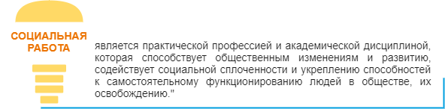Глобальное определение социальной работы было рассмотрено общим собранием IFSW (Международной федерацией социальной работы) и Генеральной ассамблеей IASSWи одобрено в июле 2014 г.[2]:

Центральные принципы социальный работы – социальная справедливость, соблюдение прав человека и уважение многообразия. Социальная работа как и другие дисциплины базируется на теориях, общественных и гуманитарных науках, специализированных знаниях. Однако отличительной стороной социальной работы является то, что она вовлекает людей и структуры в решение жизненно важных проблем для повышения их благополучия.

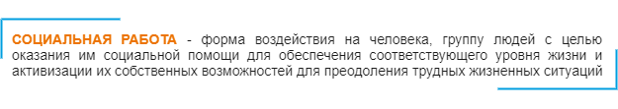Вышеприведенное определение носит глобальный характер, его можно расширять на национальном и/или региональном уровнях. Ниже приведено одно из определений, используемых в Кыргызстане[3]:

И в глобальном, и в национальном определениях подчеркивается, что в области социальной работы важны три направления: образование, исследование и практика.

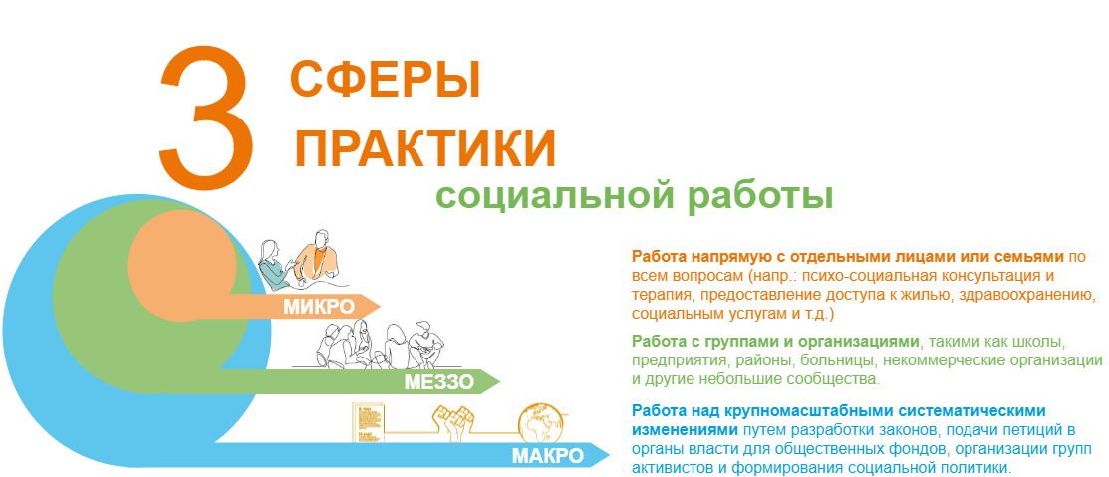На самом деле, определение социальной работы непросто сформулировать или применить. Однако большинство согласится с тем, что сфера социальной работы включает в себя активную деятельность по изменению в целомсоциальных, культурных, психологических и социальных условий, с которыми сталкивается большинство людей, семей, групп и сообществ. Следовательно, социальная работа включает работу не только с отдельными людьми. Для создания изменений она действует в трёх масштабах - микро, меззо и макро. Данное направление детально показано на рис.1 и расписано ниже.

Рис. 1. Масштабы социальной работы

Термины **микро, меззо и макро** призваны отличать работу с отдельными клиентами или семьями (**микроуровень**) от работы с группами или организациями (**мезоуровень**) или работы над крупномасштабными систематическими изменениями, как, например, эдвокаси (**макроуровень**).

Когда проблемы носят индивидуальный характер, их называют **микросистемными.** Ответственность за поиск решений микросистемных проблем часто лежит непосредственно на плечах отдельного клиента или семьи и заключается в оказании адресной помощи отдельному человеку/семье путем поддержки, реабилитации, консультирования.

Вторая система, к которой часто обращаются в социальной работе, - это **мезосистема**. Через мезо перспективу социальные работники подчеркивают потребности клиента, уделяя особое внимание системам окружающей среды, которые могут помочь человеку. Клиент напрямую связан с системами поддержки, улучшающими и максимизирующими индивидуальное функционирование. Так, примером этой системы могут служить разовые материальные выплаты и организация важнейших сфер жизнедеятельности человека.

Однако, к сожалению, в более широком сообществе или социальных институтах многие проблемы имеют гораздо глубокие корни. Чтобы решить их, социальный работник использует так называемый **макросистемный подход**. Например, предоставление бездомным людям безопасных мест для ночёвки может потребовать разъяснительной работы с местными властями и правительством. Социальному работнику, возможно, потребуется инициировать и организовать общегородское движение по открытию приюта.[4]

Таким образом, практика социальной работы охватывает широкий диапазон действий, включая различные формы терапии и консультирования, работу в группах и по месту жительства, разработку политики и анализ, защиту интересов клиента и политические интервенции[5].

### **Профессия социального работника**

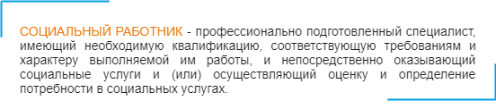Дети, пожилые люди, семьи, сообщества, богатые, бедные и люди со средним достатком, - все они представлены среди множества клиентов, получающих прямую пользу от социальной работы. Социальная работа - это глобальная профессия, и многие усилия социальных работников направлены на содействие и стимулирование развития с применением богатого арсенала методов (Энгардио, 2002).

Социальная работа - это многоуровневая профессия. Её нелегко определить, и, как следствие, она часто неправильно понимается широкой публикой и сообществом в целом. Одно остается важным: социальная работа - это профессия, которая помогает людям. Несмотря ни на что, растет признание того, что эта профессия играет важную роль в современном обществе[6].

*Каковы требования к профессиональному социальному работнику?*

Безусловно, социальный работник должен иметь личные атрибуты. Во-первых, **он должен любить работать с людьми**. Социальный работник работает с людьми из всех слоев общества. Эти люди с разными происхождением, они могут иметь идеи и ожидания, отличающиеся от взглядов социального работника. Осознавать и чутко относиться к убеждениям других людей не всегда легко. Общаясь с разными людьми, социальный работник должен действительно понимать проблемы, с которыми сталкиваются другие. Итак, прежде всего, хороший социальный работник должен искренне любить работать с разными людьми.

Во-вторых, социальный работник **должен хотеть помогать людям**. Профессиональный социальный работник сталкивается со всевозможными проблемами клиентов - от жестокого обращения и безнадзорности до бездомности, от расстройств психического здоровья до злоупотребления психотропными веществами. Хороший социальный работник помогает своим клиентам понять, что происходит и как лучше всего решить их проблемы.

В-третьих, социальный работник **стремится улучшить сообщество**. Своей профессиональной деятельностью он помогает конкретному клиенту, в то же время стараясь улучшить общество для всех людей. Однако эти личные качества должны быть дополнены и профессиональным образованием, и обучением.[7]

Во многих странах, в том числе в Кыргызстане, профессиональное образование в области социальной работы проводится в рамках программ бакалавриата и/или магистратуры в определенных колледжах и университетах. Только выпускник аккредитованной программы социальной работы признается профессиональным социальным работником.

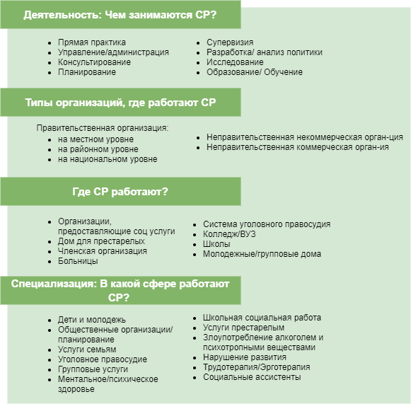

## **Социальная работа и профессия социального работника в Кыргызстане**

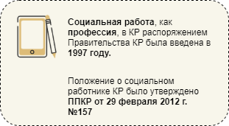В Кыргызской Республике функциональные обязанности социальных работников в государственных, негосударственных, муниципальных учреждениях регламентируются **Положением о социальном работнике Кыргызской Республики, утвержденным постановлением Правительства КР от 29 февраля 2012г. №157**. Так, согласно Положению, социальный работник - специалист, осуществляющий в рамках социальной службы КР социальные услуги лицам, оказавшимся в трудной жизненной ситуации.

Социальный работник оказывает социальную помощь следующим категориям граждан:



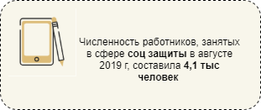В соответствии с Положением социальные работники должны иметь высшее профессиональное или среднее профессиональное образование по специальности "социальная работа" либо образование медицинского, педагогического, психологического, социологического, юридического и иного профиля, отвечающее требованиям и характеру выполняемой работы в социальных службах. Министерство здравоохранения и социального развития (МЗСР) определяет стандарты оказания социальных услуг работником социальной службы, а также создает условия для повышения профессиональной квалификации и переподготовки социальных работников. Таким образом, социальный работник находится в подчинении территориального подразделения МЗСР и выполняет работу на уровне муниципалитетов (айыл окмоту).

Для понимания того, на каком уровне функционируют социальные работники, приводится структура системы социальной защиты Кыргызстана (на данный момент структура является пилотной, см. рис. 2).

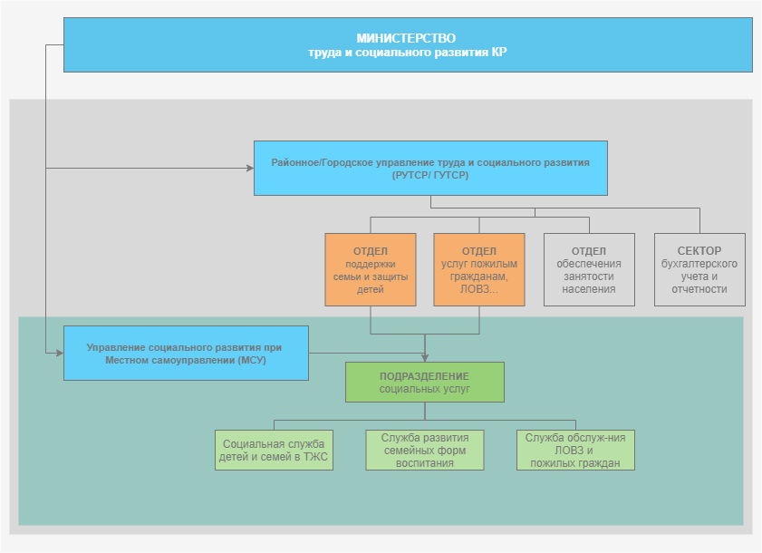

Рис. 2. Пилотная структура системы социальной защиты в КР

### **Социальная защита в Кыргызстане**

Социальная защита в стране осуществляется Министерством здравоохранения и социального развития КР. При министерстве на районном/городском уровне действуют территориальные управления социального развития, которые имеют подразделения социальных услуг в каждом местном самоуправлении/айыл окмоту. Важно отметить, что социальные работники функционируют на районном и городском уровнях. Они ведут работу на уровне сообщества в сотрудничестве с ведущими специалистами МСУ/АО по социальной защите.

|  |  |
| --- | --- |
|  | С функциональными обязанностями государственных социальных работников и специалистов по социальной защите вы можете ознакомится в НПА КР:   * Положение о социальном работнике, утвержденное постановлением ПКР от 29 февраля 2012 года №157 по ссылке: <<http://cbd.minjust.gov.kg/act/view/ru-ru/93500>>   Типовые должностные инструкции работников органов местного самоуправления аилов и поселков Кыргызской Республики, утвержденные постановлением ПКР от 23 февраля 2004г. № 91  по ссылке:<<http://cbd.minjust.gov.kg/act/view/ru-ru/4093>> |

## **Социальное обеспечение: Ответ системы на личные проблемы и проблемы общества**

**3.1. Что такое социальное обеспечение?**

*Когда общество стремится к улучшению общества путем разработки методов и программ, направленных на обеспечение социальной справедливости и удовлетворение социальных потребностей, это усилие часто называют* ***социальным обеспечением***.

Всеобщая потребность в социальном обеспечении признана мировым сообществом в качестве одного из прав человека.

Основные цели социального обеспечения:

* снижение степени необеспеченности дохода, включая искоренение нищеты, и улучшение доступа к медицинскому обслуживанию всех людей в целях обеспечения достойных условий труда и жизни;
* сокращение неравенства и несправедливости;
* предоставление адекватных пособий;
* недопущение дискриминации по признаку национальности, этнического происхождения или пола;
* обеспечение финансовой доступности, эффективности и устойчивости.[8]

**3.2. Социальные услуги**

Эксперты рекомендуют отделять государственные услуги от социальных. Государственные услуги – это разовые мероприятия (выдача угля, медикаментов), в основном материального характера, предоставляемые в какой-то большой промежуток времени. По международной практике, такие услуги не являются социальными. Социальная услуга – по определению (есть в законе)– это не одно действие, а комплекс мер, действий, программ, всяких разных видов помощи лицам и семьям, которые самостоятельно не могут выйти из трудной жизненной ситуации.

В законе и по международной практике все социальные услуги делятся на 3 группы  
(см. рис. 3).

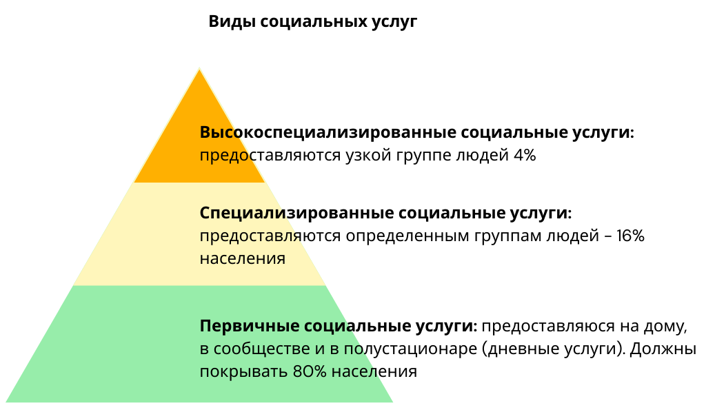

Рис. 3. Виды социальных услуг согласно международной практике

Ниже приведены примеры по каждому виду социальных услуг:

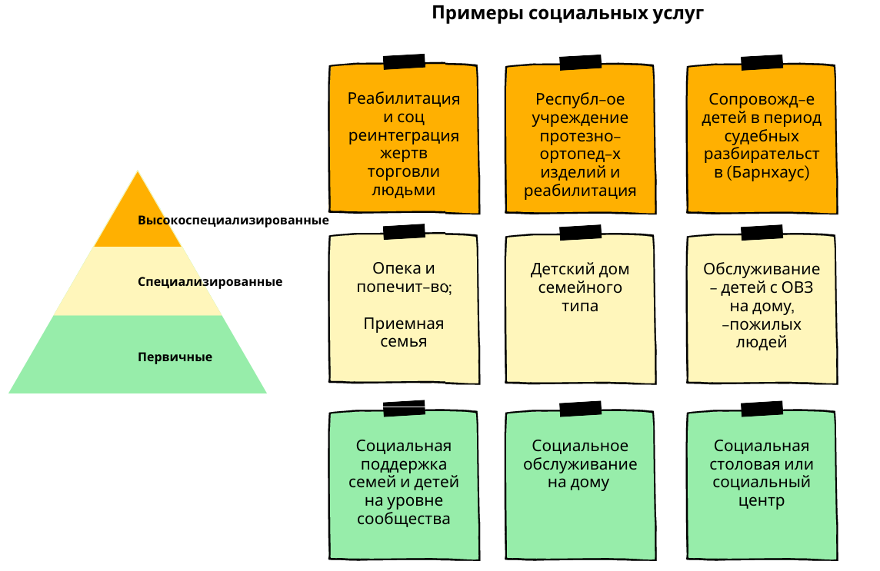

Рис. 4. Примеры социальных услуг

# ЧАСТЬ **II** ПРАКТИКА СОЦИАЛЬНОЙ РАБОТЫ С ДЕТЬМИ И СЕМЬЯМИ

## **Понимание разнообразия**

Стремясь понять людей и семьи, необходимо признать уникальность, ценность и достоинство каждого человека и семейной системы. Социальные работники должны распознавать эти различия сквозь призму непредвзятого отношения или через точку зрения, которая охватывает разнообразие, а не препятствует ему.

Социальные работники активно взаимодействуют со многими людьми разных социальных классов, полов, рас, этнических групп, гендерных и социальных ориентаций, а также имеющими различные убеждения и духовные взгляды. Кроме того, осознание этого типа разнообразия будет сочетаться с различными личными и социальными проблемами, включая индивидуальные проблемы со здоровьем и психическим здоровьем, семейные проблемы, расизм, сексизм и насилие. И это лишь некоторые из них.

Следовательно, чтобы практика с людьми была эффективной, она должна быть транзакционной. В транзакционной практике каждое событие рассматривается во многих аспектах. Необходимо также учитывать все специфические факторы, практические модели, этические принципы и вопросы власти. Более того, каждое событие формируется контекстными факторами, такими как агентская практика, природные сети и социальные институты. Социальные работники должны не только знать об этих изменениях, но также знать, как использовать знания об этих изменениях, чтобы помочь отдельным лицам, семьям, группам и сообществам повысить или восстановить свою способность к социальному функционированию.[9]

## **Основы социальной работы: Концепции, необходимые для практики социальной работы**

Задачи, которые берут на себя социальные работники, агентства, в которых они работают, и социальная политика, которую они поддерживают, направлены на достижение трех всеобъемлющих целей: *улучшение социального функционирования клиентов, устранение дисфункций клиентов и содействие социальной справедливости*[10].

Эффективная практика социальной работы вырастает из взаимосвязи между знаниями, ценностями и этикой, и навыками. Практика социальной работы требует уникальных навыков, которые основываются на конкретных областях знаний и руководствуются четким фундаментальным набором ценностей и этики.

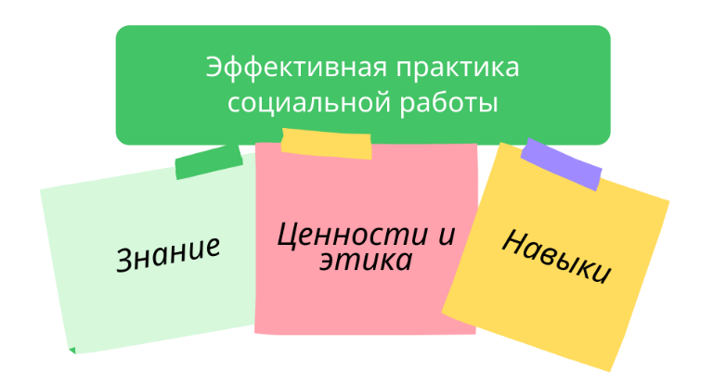

### **. Основы знаний**

В мировой практике требуется, чтобы выпускники образовательных программ социальной работы владели определенными компетенциями в девяти областях.В настоящее время все выпускники как на уровне бакалавриата, так и на уровне магистратуры[11] должны владеть следующими компетенциями:

|  |  |
| --- | --- |
| *Ценности и этика социальной работы* | Определенные ценности и этика СР и их применение в практике социальной работы |
| *Многообразие* | Ценность и богатство человеческого разнообразия и влияние на процесс социальной работы |
| *Продвижение социальной и экономической справедливости* | Динамика и последствия экономической и социальной несправедливости, включая все формы социального угнетения и дискриминации |
| *Категория людей в риске* | Люди из групп меньшинств, женщины, дети и др. |
| *Поведение человека и социальное окружение* | Теории и знания с фокусом на понимание био-психо-социального развития человека; системы, в которой живет человек |
| *Политика социального обеспечения и услуг* | История, миссия и цели профессии СР; методы разработок политики и анализа, включая политические и организационные системы |
| *Практика социальной работы* | Общая практика СР с индивидуумами, семьями, группами, сообществами и организациями |
| *Исследование* | Научный подход к развитию практики СР |
| *Практикум* | Работа и практика в организациях, предоставляющих социальные услуги |

В работе с индивидуумами социальному работнику важно обладать компетенциями в трех областях: 1) знания о клиенте; поэтому важно изучать психологию, социологию и уметь разбираться в социальных проблемах, 2) знания об интервенциях, а именно теории и модели интервенций, методы социальной работы и процессы, связанные с интервенциями в социальной работе, 3) знания о политике в социальной сфере, куда входят соответствующие нормативные правовые акты, политика и процедуры социального обеспечения, а также организационный контекст.

|  |  |  |
| --- | --- | --- |
| Знания, необходимые СР на практике | | |
| Клиент | Интервенции | Политика |
| Психология, социология, социальные проблемы | Теории и модели, методы, процессы | Нормативныеправовые акты, политика и процедуры, контекст |

### **. Навыки**

Социальные работники должны обладать базовыми компетенциями в следующих областях:

* *когнитивные навыки*, включая аналитические навыки и способность оценивать и понимать исследования;
* *административные навыки*, включая ведение документации и написание отчетов;
* *навыки межличностного общения*, в том числе вербальные и невербальные навыки, понимание самосознания, использование авторитета, работа с разнообразием, работа в партнерстве, а также способность устанавливать и поддерживать позитивные рабочие отношения;
* *навыки принятия решений*, включая авторитет и ответственность;
* *использование и управление ресурсами*.[12]

### **. Ценности и этика**

Немаловажным аспектом компетенций является этика в социальной работе. Согласно рекомендациям Совета по образованию в социальной работе (СОСР), ценности и этика социальной работы являются центральными для профессии. СОСР использует этическое руководство, разработанное Национальной ассоциацией социальных работников (НАСР, на англ. -NASW), некоммерческой неправительственной ассоциацией. В настоящее время Кодекс этики (НАСР, 2008 г.) предусматривает следующие ценности и этические нормы:

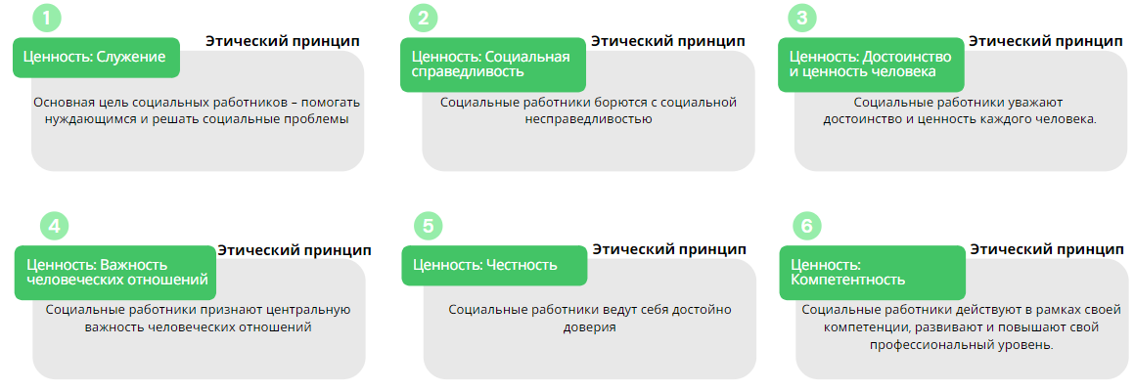

## **Шаги профессиональной помощи**

Работа с клиентами в практике социальной работы состоит из пяти основных этапов: выявление проблемы, оценка и постановка целей, составление плана мероприятий, реализация плана и завершение. Оценка и мониторинг не является отдельным этапом, а, скорее, проводится на всех этапах процесса социальной работы.

Данный процесс также называется кейс-менеджмент, или управление случаем. В данном документе мы предоставим вам понятие о кейс-менеджменте в общем, а детально вы изучите в отдельной программе.

*Шаг 1: Выявление проблемы*

В первую очередь, социальный работник помогает клиенту выявить и конкретно определить проблему или проблемы, которые необходимо решить в процессе интервенции. Роль социального работника ясна: применить логическое мышление для определения начала, конца и динамики проблемы. Создается рабочий альянс, который позволяет клиенту чувствовать себя комфортно, но при этом готов к изменениям. Социальный работник должен избегать давать советы клиенту.[13]

*Шаг 2: Оценка и постановка целей*

Второй шаг включает в себя помощь клиенту в постановке достижимых целей и задач. Социальный работник и клиент оценивают потребность клиента в помощи и то, как конкретно можно решить проблему. Правильная постановка целей и задач имеет следующие важные последствия:

* гарантирует, что работник и клиент согласовали фокус и цель интервенции;
* предоставляет клиенту способ решения проблемы:
* обеспечивает основу для выбора подходящей стратегии интервенции;
* помогает социальному работнику структурировать работу с клиентом и отслеживать ход вмешательства;
* дает индикаторы для оценки эффективности интервенции.

Важно применить особые техники в постановке целей, такие как SMART. Этому конкретно вы учились в рамках обучения/ориентации по кейс-менеджменту.

*Шаг 3: Составление плана мероприятий*

План мероприятий составляется исходя из поставленных целей и задач. Он включает конкретные мероприятия с указанием сроков, которые должны отслеживаться обоими: социальным работником и клиентом. Мероприятия составляются так, чтобы клиент мог взять ответственность за их достижение.

*Шаг 4: Реализация плана*

Прогресс реализации плана обязательно отслеживается на постоянной основе. Мониторинг имплементации плана позволяет отследить прогресс, эффективность интервенций, а также повышать мотивацию клиента в достижении поставленных задач. Постоянный мониторинг также способствует выявлению как трудностей, так и сильных сторон процесса. По результатам таких мониторингов в реализацию плана могут быть разработаны и включены новые стратегии.

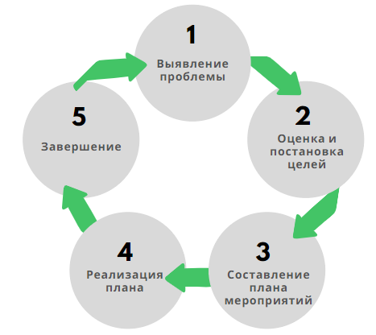

*Шаг 5: Завершение*

Последний шаг в процессе социальной работы – завершение (закрытие случая/кейса). Прекращаются рабочие отношения между клиентом и социальным работником. На этом этапе многие клиенты начинают осознавать, что нуждаются в дополнительной помощи социального работника. Если это имеет место, то социальный работник информирует клиента об опциях продолжения интервенции и перенаправлении. Перенаправления могут включать такие услуги и/или организации, предоставляющие услуги групповой терапии, группы самопомощи, дополнительное обучение и другие виды интервенций.

# ЧАСТЬ **III** ОСНОВЫ ПРАКТИКИ СОЦИАЛЬНОЙ РАБОТЫ С ДЕТЬМИ И СЕМЬЯМИ

## **Интегративные направления, определяющие практику социальной работы с детьми и семьями**

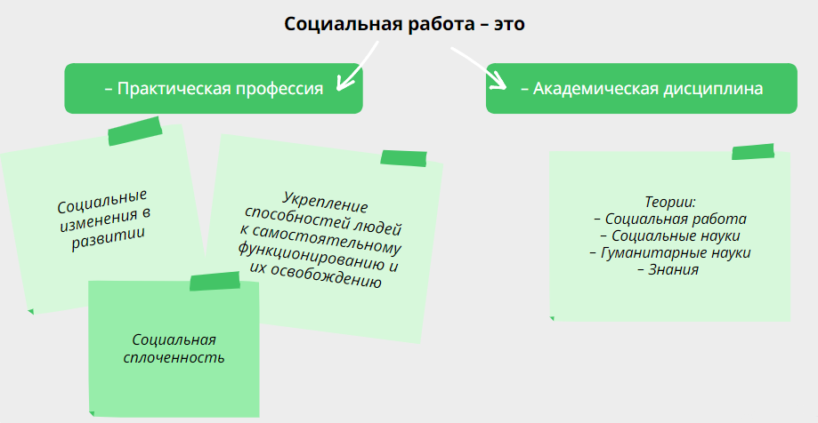Говоря об интегративных направлениях, которыми руководствуются социальные работники в повседневной практике, для нас важно взглянуть на глобальное определение социальной работы. Одна вещь, которую нужно признать: социальная работа - это действительно профессия, основанная на практике. Но она также академическая дисциплина (см. рис. 5)

Рис. 5. Глобальное определение социальной работы

Практика социальной работы состоит из разных элементов.

* Социальная работа способствует **социальным изменениям** в развитии. В данном разделе рассматриваются социальные изменения в развитии на уровне семей и малых групп.
* Социальная работа также уделяет внимание **социальной сплоченности**, расширению прав и возможностей и освобождению людей.
* Социальная работа действует на принципах социальной справедливости, соблюдения прав человека, коллективной ответственности и уважения разнообразия.
* Как учебная дисциплина социальная работа руководствуется **теориями**, которые исходят из таких дисциплин, как социальная работа, социальные науки, гуманитарные науки и знания самих клиентов/людей, которым оказывается помощь.

Ниже приводятся ключевые интегративные направления, применяемые в практике социальной работы с семьями.

### **1.1. Экологическая модель**

Экологическая модель объясняет, что изменения в одной части системы влияют на изменения во всей системе. Данная модель предусматривает, что:

* в центре системы находится ребенок/семья и взаимодействует с другими системами окружающей среды;
* социальный работник находит соответствия между потребностями ребенка/семьи и доступными ресурсами;
* социальный работник одновременно работает с другими системами для достижения лучших результатов работы с семьей.

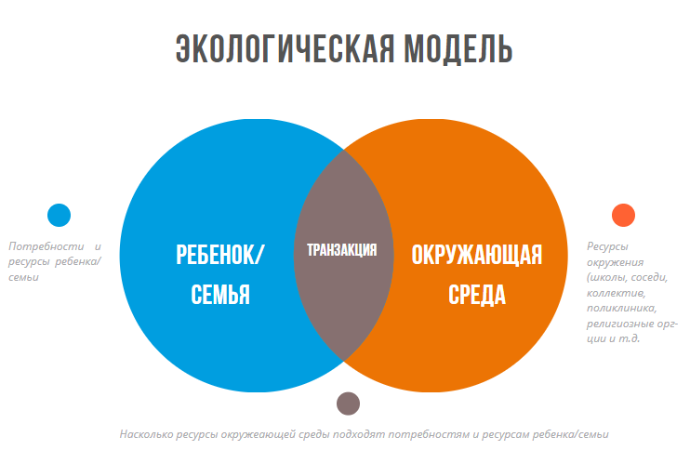

Рис. 6. Экологическая модель как интегративное направление

Например, ребенок не ходит в школу из-за отсутствия теплой обуви. Задачи социального работника: а) выявить потребности ребенка и выяснить причину, по которой семья оказалась в такой ситуации, б) составить план мероприятий с семьей для преодоления трудной жизненной ситуации; в срочном порядке найти ресурсы для того, чтобы обуть ребенка и удовлетворить его базовые потребности, в) реализация плана мероприятий, в том числе возобновление доступа к школе для ребенка, г) одновременно социальный работник работает с другими системами среды, чтобы семья смогла самодостаточно функционировать.

### **1.2. Модель расширения прав и возможностей**

Данная модель предусматривает, что ребенок/семья, обращающаяся за помощью социального работника, является изначально уязвимой. Она не чувствует себя сильной семьей, у нее нет навыков принятия решений. Поэтому в рамках данной модели социальный работник:

* выявляет пути укрепления возможности и права ребенка/семьи на достойную жизнь;
* реагирует на текущие трудности и потребности ребенка/семьи;
* находит связь между социально-экономической несправедливостью и проблемами ребенка/семьи;
* находит пути для преодоления этих проблем и удовлетворения потребностей ребенка/семьи.

Следовательно, социальный работник работает не только с ребенком и семьей отдельно, но и влияет на изменения социально-экономических политик, в результате чего решаются проблемы семей с похожей трудной ситуацией.

### **1.3. Социально-культурная модель**

Другая модель - социокультурная, фокусируется на:

* взаимоотношениях отдельного человека не только в семье и в окружении, но и в сфере их культуры, расы и этнической принадлежности;
* различиях, например, в сфере здравоохранения, где многие люди имеют ограничения доступа к медицинской помощи;
* институциональной и/или общественной предвзятости, из-за чего не поддерживается помощь людям в достижении их целей;
* факторах, специфичных той или иной культуре и сообществу.

Для лучшего понимания ребенка и/или семьи, при внесении изменений и достижении целей в работе с клиентом важно учитывать все вышеперечисленные факторы.

### **1.4. Доказательный подход**

Подход доказательных практик (Evidence Based Practice, EBP) позволяет социальному работнику принять оптимальное решение, учитывая три важных составляющих:

* реальную жизненную ситуацию и значимые для нее обстоятельства;
* предпочтения, намерения и действия получателя услуг;
* лучшие результаты исследований по теме.

Подход доказательных практик рекомендует опираться не только на собственный опыт, но и на результаты научных исследований в определенной области. Только объектом таких исследований должны становиться реальные жизненные ситуации, конкретные люди и их проблемы. Например, в профилактике агрессивного поведения ребенка важно применять вмешательства, эффективность которых была доказана достаточным количеством практико-ориентированных исследований в профессиональной области. Соответственно, для применения тех или иных вмешательств с ребенком/семьей, социальному работнику важно уметь грамотно искать доказательную информацию и критически оценивать результаты исследований.

## **Проблемы и потребности детей**

С рождением ребенка у родителей появляется ряд обязательств. В случаях, когда родители не могут обеспечить те или иные потребности ребенка, свою помощь протягивают семье родственники. Ну а если и родственники не в состоянии поддержать семью, то на помощь приходит государство или гражданское общество.

**2.1. Социальный контекст жизни детей**

Забота, отзывчивость, предсказуемость и поддержка являются основными потребностями детей.[14] Удовлетворение этих потребностей может быть чрезвычайно трудным для одиноких матерей и других лиц, живущих за чертой бедности.

В социальной работе с детьми нужно принимать во внимание взаимодействие влияний между детьми и их социальным окружением. Следовательно, важно *одновременно* учитывать генетику/темперамент/возрастные особенности проблемного ребенка, его семейный и культурный контекст, а также физическое и социальное окружение (см. рис. 7).

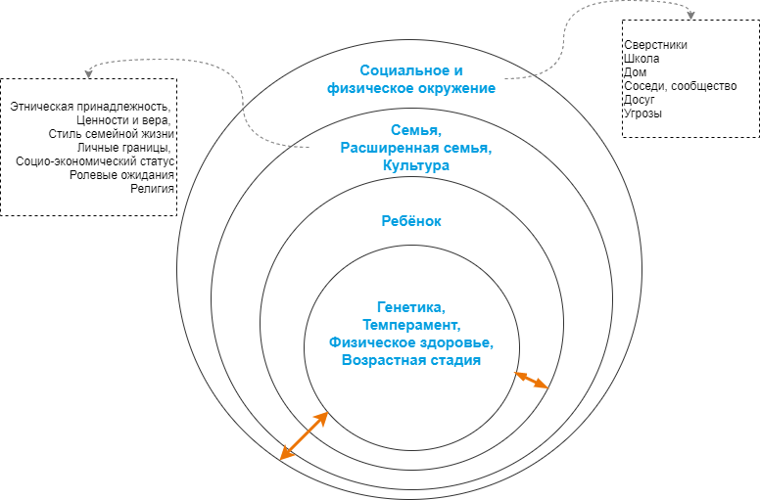

Рис 7. Интерактивное влияние ребенка, семьи и окружения (источник: Webb, 2003)

**2.2. Проблемы**, встречающиеся **у детей**

Согласно опросу среди родителей, учителей и самих детей были выделены следующие группы проблем у детей [15] (см. табл. 1).

Таблица 1. Часто встречающиеся проблемы у детей согласно результатам исследований

|  |  |
| --- | --- |
| **Синдром** | **Проявления** |
| Замкнутость или социальные проблемы | * Предпочитает одиночество * Из всего делает секрет * Много сердится/ дурное настроение * Мало энергичен * Недоволен * Слишком зависим * Предпочитает играть с младшими детьми |
| Проблемы с вниманием и мышлением | * Не может сконцентрироваться * Не может сидеть на месте * Действует, не задумываясь * Слишком нервничает при сосредоточении * Плохо справляется с учебой * Не может отвлечься от определенных мыслей |
| Преступность или агрессия | * Проводит время с проблемными детьми * Лжет и обманывает * Много спорит * Грубит другим людям * Требует внимания * Портит чужие вещи * Не слушается дома и в школе * Упрямый и капризный * Слишком много говорит * Много дразнится * Имеет вспыльчивый характер |
| Тревога и депрессия | * Одинокий * Имеет много страхов и беспокойств * Нуждается быть совершенным * Чувствует себя нелюбимым * Чувствует себя нервным * Чувствует себя грустным и депрессивным |

Эксперты в этой области согласны с тем, что поведенческие / эмоциональные / возрастные трудности в детстве встречаются примерно у 14–22% всех детей[16]. Более того, многие дети не зацикливаются на своих трудностях и могут получить пользу от профессиональных вмешательств. Социальному работнику, как практикующему специалисту, работающему с детьми, важно знать и уметь следующее:

* различать типы проблемного поведения у детей;
* уметь определять сильные стороны ребенка, неадаптивные и адаптивные реакции ребенка;
* учитывать возрастные особенности детей;
* иметь знания о нормальном развитии ребенка и о том, как дети могут реагировать на стрессовые ситуации;
* понимать риски внешних факторов и устойчивости детей;
* обладать критическим мышлением и уметь принимать решение, какие услуги предлагать в той или иной ситуации и т.д.
* **3. Навыки взаимодействия и построения отношений**

## 

Что должен знать социальный работник о взаимодействии и построении отношений с ребенком/семьей?

Важно:

* ценить отношения с ребенком/семьей на каждом этапе изменений;
* следовать профессиональным ценностям, предусмотренным Этическим кодексом социальных работников;
* любые действия в принятии решений должны исходить от ребенка/семьи. То есть решения не должны быть односторонним процессом и диктоваться лишь социальным работником. У ребенка и членов семьи есть право голоса, и они должны принимать участие в процессе перемен от начала до конца;
* при оказании помощи ребенку/семье применять вмешательства, основанные на доказательствах;
* ориентироваться на действия, реализовывать план мероприятий, составленный с клиентом, и регулярно вместе с ним/ней проводить мониторинг достигнутых результатов;
* чтобы социальный работник имел коммуникативные навыки в работе с клиентом.

|  |
| --- |
| Навыки общения для социальных работников. Руководство для тренера. Юнисеф Казахстан. Ссылка <https://www.unicef.org/kazakhstan/media/2451/file/%D0%9F%D1%83%D0%B1%D0%BB%D0%B8%D0%BA%D0%B0%D1%86%D0%B8%D1%8F%20.pdf> |

### 

### **3.1. Какими качествами и навыками должен обладать социальный работник, работающий с детьми**[17]

1. Безоценочное отношение к индивидуальным различиям людей.
2. Ответственность перед клиентами на всех стадиях работы с ними.
3. Чуткость к эмоциональному состоянию ребенка, профессиональный такт. Например, избегать доводить информацию в той форме, которая может травмировать ребенка.
4. Пластичность (динамичность в сочетании с гибкостью) - способность легко переключаться с одной темы на другую, легко выходить из тупиковых ситуаций.
5. Эмоциональная сдержанность и терпимость - способность быть предельно сдержанным на эмоциональные срывы ребенка, умение снять его тревожность, успокоить.
6. Следование общей культуре поведения.
7. Умение выстраивать и выдерживать до конца свою линию поведения - **умение** возвращать беседу к заданной теме, не давая ребенку чрезмерно погружаться в неконструктивное восприятие ситуации, препятствующее его личностному росту.
8. Наличие знаний в области поведения детей и подростков - особенностей и закономерностей развития личности, учет возрастных и индивидуальных особенностей.
9. Признание возможности для развития личности на протяжении всей жизни. Понимание того, что нынешняя ситуация в жизни ребенка сложилась таким образом не потому, что ребенок плохой по своей природе, а потому, что он рос в соответствующих жизненных обстоятельствах. В любом возрасте сохраняется возможность для коррекции его поведения и формирования положительных черт характера.
10. Проявление глубокого интереса к детям.
11. Чувствительность к установкам и поведению ребенка, способность отождествляться с ним, обращаясь к своему собственному детскому опыту.
12. Уважение прав ребенка и восприятие его как способного принимать участие в решении своих проблем и брать на себя ответственность.
13. Открытость собственному опыту и рефлексия. Социальный работник должен знать, замечать, уметь анализировать свои чувства, в том числе и отрицательные, не вытеснять их, а справляться с ними. Только в этом случае он способен контролировать свое поведение.
14. Развитое самопознание. Чем больше консультант знает о самом себе, тем больше он поймет тех, с кем работает.
15. Сильная идентичность - иметь свою внутреннюю позицию, не быть простым отражением надежд других людей.

**3.2. Разные роли социального работника и супервизора**

Социальные работники выполняют различные роли:

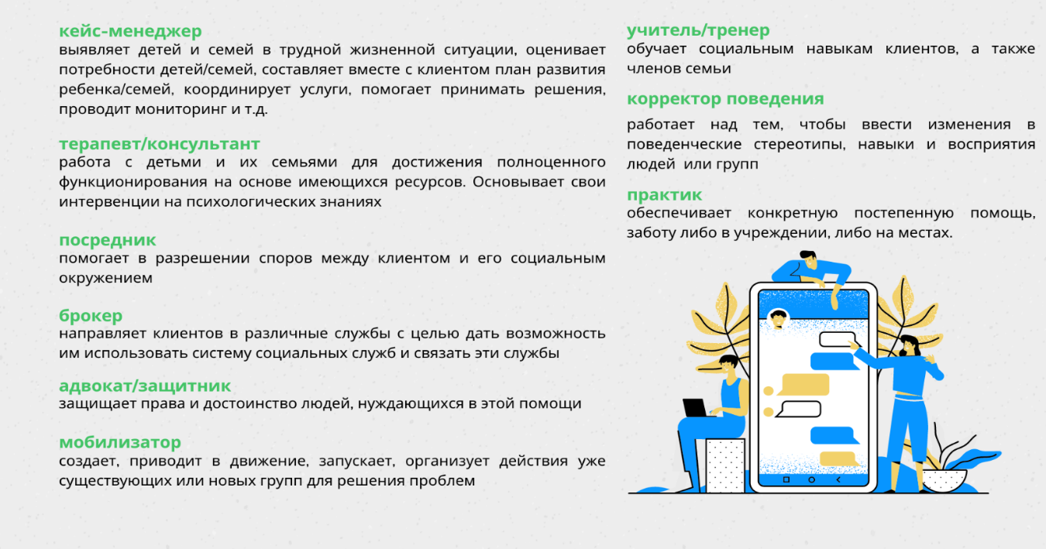

Рис. 8. Роли социального работника

Многим, особенно начинающим, социальным работникам, как правило, не хватает знаний и практических умений для эффективной профессиональной деятельности. Им часто приходится сталкиваться с ситуациями, которые вызывают трудности, конфликты, «эмоциональное выгорание». В таких случаях на помощь приходит супервизор.

***Супервизор*** – специалист, который осуществляет супервизию, иными словами, профессиональную поддержку лиц, оказывающих социальные услуги.[18]

Профессиональная супервизия способствует:

* повышению профессиональных навыков и компетентности практиков социальной работы;
* привлечению социальных работников к непрерывному профессиональному обучению;
* сохранению социальных работников в организациях за счет предоставления им информационной и методической поддержки, ресурсов для оказания качественных услуг;
* эффективным профессиональным отношениям социального работника и получателя социальных услуг.

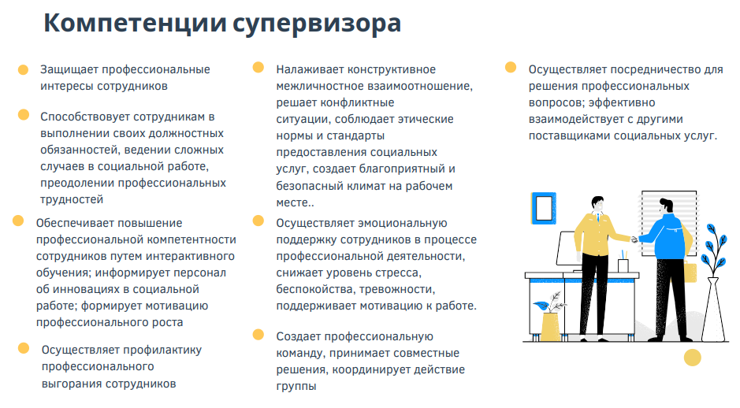

*Рис. 9. Компетенции супервизора*

**3.3. Вопросы этики в работе с детьми**

В отношении детей вопросы этики часто становятся особенно острыми. Так как, работая с детьми, социальный работник всегда взаимодействует с родителями/опекунами, вопрос конфиденциальности становится спорным. Последние имеют право и потребность знать в общих чертах о динамике работы социального работника с их ребенком и его проблемах. К тому же, иногда в работе с детьми могут быть выявлены симптомы насилия, и специалист должен сообщить об этом в соответствующие органы и службы. Поэтому социальный работник осознает, что обещать конфиденциальность ребенку нелегко.

Другой вопрос этики – это добровольное участие ребенка. Все понимают, что ребенок часто не приходит к социальному работнику добровольно, по своему желанию. Дети могут чувствовать себя несчастными, но они, скорее всего, не подозревают, что им может быть оказана профессиональная помощь. Они могут ощущать дискомфорт при общении с чужими взрослыми людьми. К тому же у детей с психологической травмой может быть большое недоверие к взрослым. Тем не менее, эксперты рекомендуют, чтобы ответственные взрослые гарантировали участие ребенка в сессиях, встречах и мероприятиях с участием социального работника. Со временем первоначальное «сопротивление» превратится в добровольное участие, как только ребенок начнет осознавать, что в отношениях со взрослым его ценят и слушают.

**3.4. Необходимая база знаний для работы с детьми**

Часто во время интервью, когда задаешь вопрос «Есть ли опыт работы с детьми?», многие кандидаты отвечают: «Да, у меня есть свои дети», а если детей еще нет - указывают на опыт взаимодействия со своими племянниками. Однако для специалистов, работающих с детьми, в том числе для социальных работников, важны не только опыт взаимодействия с детьми, но и знания о развитии детей (физиологическом и психологическом) с научной точки зрения. В данной части руководства приводится информация, составляющая базу знаний для работы с детьми.

*Привязанность*  
Основатель теории привязанности – английский психиатр, специалист в области психологии развития и психологии семьи, Джон Боулби (1907-1990).

Важнейший принцип теории привязанности - для успешного социально-эмоционального развития, и в частности для того, чтобы научиться эффективно регулировать свои чувства, ребёнок должен развивать отношения, как минимум, с одним значимым взрослым.[19] Родитель/ли или опекуны играют решающую роль в характере и качестве привязанности ребенка.

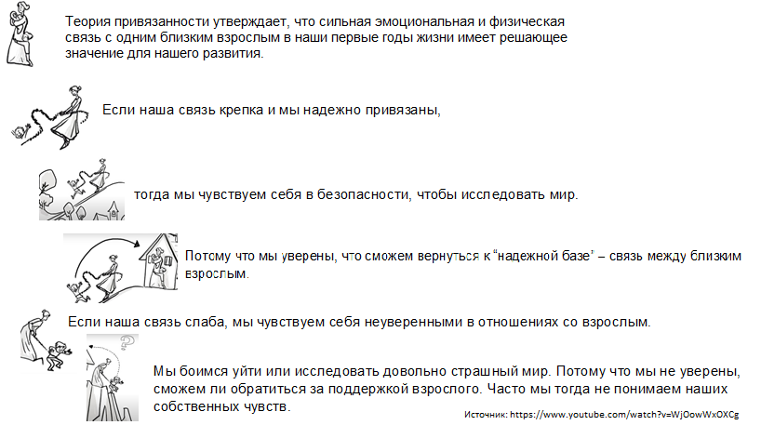

Рис. 10. Объяснение теории привязанности

Выделяют 4 основных вида привязанности (см. табл. 2).

Таблица 2. Формирование привязанности, их виды и описание.[20]

|  |  |  |
| --- | --- | --- |
| **Атмосфера в семье** | **Вид привязанности** | **Влияние привязанности на взрослую жизнь** |
| Счастливая, дружная семья, где родители/опекуны постоянно поддерживают эмоциональный контакт с ребенком | **Надежная привязанность** | Во взрослой жизни ребенок с надежной привязанностью не отталкивает от себя близких и сам не становится зависимым от них. Такие дети доверяют близким, чувствуют себя достойными любви, уважают партнёра и готовы искать компромисс. |
| Семьи, где:   * потребности ребенка пренебрегаются * ребенок подвергается физическому насилию * непредсказуемое отношение родителей/опекунов | **Тревожно избегающая привязанность** | Если потребности ребенка постоянно пренебрегались взрослыми, то во взрослой жизни такой ребенок обычно избегает близких отношений, держит партнёра на расстоянии, а ещё, как правило, скрывает свои чувства. Причём, несмотря на замкнутое поведение, такому человеку очень нужны отношения и поддержка. Без них он чувствует себя одиноким. |
| **Дезорганизующая или дезориентированная привязанность** | Часто формируется в семьях, где ребёнок подвергается физическому насилию. Их поведенческие реакции противоречивы и часто меняются. Человек с дезориентированным чувством привязанности может долго добиваться отношений, а добившись — тут же всё бросить и порвать. |
| **Амбивалентная привязанность** | Такой тип привязанности формируется, когда забота о детях непоследовательнаи непредсказуема. Родители то разрешают, то запрещают. То рядом, то их нет. И ребёнок начинает цепляться за них, чтобы не потерять. У людей с таким типом привязанности низкая самооценка. Они очень зависимы, болезненно реагируют на малейшие изменения в отношениях, боятся остаться в одиночестве и поэтому постоянно требуют подтверждения любви. |

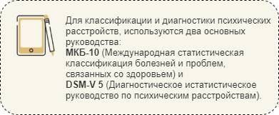Большинство детей, с которыми работают социальные работники, демонстрируют признаки ненадежной привязанности. Эти дети, лишенные постоянной любви, требуют исключительного терпения, чуткости и понимания. Ведущие теоретики привязанности заявляют, что «неспособность установить безопасные отношения привязанности ограничивает эмоциональное, когнитивное и социальное развитие ребенка".[21]

#### Психологические и эмоциональные расстройства детей

Наиболее распространенные психические расстройства детского и подросткового возраста делятся на следующие категории (см. табл. 3).[22]

**Таблица3. Категории психических расстройств, их описание и лечение**

|  |  |  |
| --- | --- | --- |
| **Расстройство** | **Характеристика** | **Рекомендуемое лечение** |
| **Тревожные расстройства** | Страх, беспокойство или ужас, который значительно ухудшает способность нормально функционировать и является несоразмерным обстоятельствам. | * Поведенческая терапия * Мероприятия с участием родителей и ребенка и семейные мероприятия * Лекарственные препараты (выписываются психиатром) |
| **Посттравматическое стрессовое расстройство (ПТСР) или  Острое стрессовое расстройство (ОСР)** | Навязчивые мысли или мечты, уклонение от напоминаний о травмирующем событии, а также негативное воздействие на настроение, когнитивную деятельность, возбуждение и реактивность. | * Селективные ингибиторы обратного захвата серотонина (СИОЗС) и иногда антиадренергические лекарства * Иногда психотерапия * Поведенческая терапия |
| **Расстройство настроения / Депрессивные расстройства** | Уныние или раздражительность, которые являются в достаточной степени серьезными или стойкими, чтобы мешать жизнедеятельности или вызывать значительные расстройства. | * Согласованные меры, направленные на семью и школу * Для подростков обычно антидепрессанты плюс психотерапия * Для детей в предподростковом возрасте психотерапия с последующим, в случае необходимости, применением антидепрессантов |
| **Обсессивно-компульсивное расстройство** | Непреодолимые навязчивые идеи, образы или импульсы что-то сделать. Компульсии – патологические призывы к действию; при сопротивлении приводят к чрезмерному беспокойству и страданиям. Навязчивые идеи и стремления вызывают серьезные проблемы и мешают учебе или социальному функционированию. | * Когнитивно-поведенческая терапия * Обычно селективные ингибиторы обратного захвата серотонина (СИОЗС) |
| **Синдром дефицита внимания и гиперактивность (СДВГ)** | Невнимательность, гиперактивность и импульсивность. | * Поведенческая терапия * Медикаментозная терапия |
| *Замечание! Диагноз психических расстройств ставится на основании клинических критериев сертифицированным специалистом (психолог, психиатр или клинический социальный работник). Медикаментозное лечение прописывается только врачом-психиатром.* | | |

# ЧАСТЬ **IV** ПРОЦЕСС КОМПЛЕКСНОГО СОПРОВОЖДЕНИЯ РЕБЁНКА И СЕМЬИ

## **Комплексная оценка**

Основу для комплексной оценки с анализом сильных и слабых сторон составляет модель оценочной рамки, которая включает 3 компонента (см. рис. 11):

1) потребности ребенка в уходе и развитии;

2) способности и возможности родителей или опекунов реализовать свои обязанности по уходу за ребенком, включая материальные ресурсы семьи;

3) влияние ближайшего социального окружения на ребенка и его семью (ресурсы из ближайшего окружения семьи, которые могут быть привлечены для поддержания семьи).

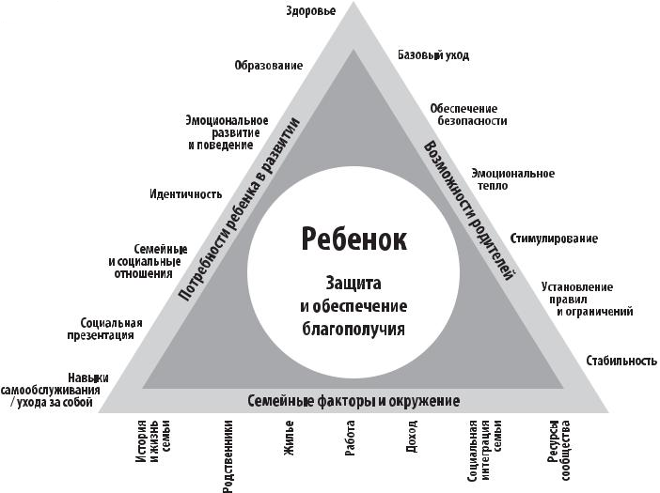

Рис. 11. Оценочная рамка

Все три компонента оказывают влияние на развитие ребенка, его возможность реализовать свой потенциал и интегрироваться в социальную среду. Оценка ситуации ребенка и семьи в целом должна быть ориентирована на ребенка и его потребности. Социальный работник при оценке ребенка и семьи выявляет не только его/их потребности, но также сильные стороны и защитные факторы детей, молодых людей и семей, которые формируют их устойчивость (см. приложение 1, где приведен список сильных сторон и защитных факторов).

Для комплексной оценки социальный работник должен собирать информацию от различных источников: ребенок, родители, члены расширенной семьи, опекун ребенка или приемная семья, врач, медсестра или персонал родильного дома, работники дома ребенка, представители органов социальной защиты и правопорядка, неправительственные организации или другие организации и ведомства, которые оказывают поддержку ребенку и членам его семьи. При необходимости, к комплексной оценке ситуации семьи и ребенка могут быть привлечены и другие специалисты, которые внесут свой вклад во всестороннюю, многодисциплинарную оценку.

### *Мультидисциплинарная команда (МДК)*

**У любого социального работника, который оказывает услуги детям, обязательно будет причина взаимодействовать с другими профессионалами. В зависимости от обстоятельств конкретного случая, возможно, будет необходимым и целесообразным сотрудничество со следующим кругом лиц, которые могут контактировать с ребенком:

* родитель/опекун;
* школьный учитель;
* школьный психолог;
* врач;
* юрист, который представляет интересы ребенка;
* инспектор по делам несовершеннолетних и др.

Социальный работник должен получить письменное согласие от родителей ребенка, прежде чем вступать в какие-либо контакты с другими лицами, вовлеченными в дело ребенка.

В рамках системы защиты детей в Кыргызстане деятельность МДК осуществляется комиссией по делам несовершеннолетних (КДД). Главными задачами КДД являются:

* организация работы по предупреждению безнадзорности, правонарушений несовершеннолетних, устройству детей и подростков и охране их прав;
* координация усилий государственных органов и общественных организаций по указанным вопросам;
* рассмотрение дел о правонарушениях несовершеннолетних и осуществление контроля за условиями содержания и проведением воспитательной работы с несовершеннолетними в учреждениях МВД КР и специальных учебно-воспитательных и лечебно-воспитательных учреждениях;
* оказание содействия наркологическим медицинским учреждениям в выявлении и лечении подростков, склонных к употреблению алкоголя и наркотиков.

### **Техники комплексной оценки**

#### Экокарта

Экокарта – это графическое отображение информации о характере социальных контактов семьи. На экокарте показываются возможные поддерживающие ресурсы и характер взаимодействия с ними семьи.

Экокарта помогает увидеть:

* насколько семья включена в здоровый социум либо изолирована от него;
* кто из членов семьи наиболее социально активен, есть ли члены семьи, изолированные от общества;
* какие ресурсы общества уже используются семьей, какие еще могут быть подключены для решения ее проблем;
* какие специалисты других структур, уже взаимодействующих с семьей, могут участвовать в реабилитационной работе.

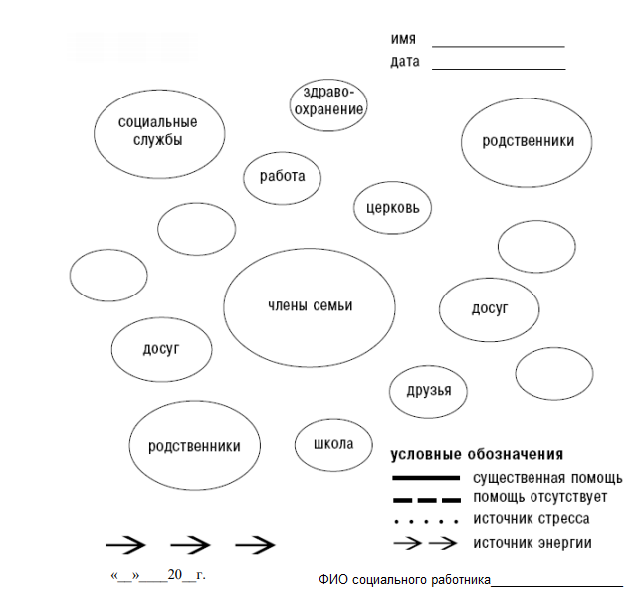Принцип заполнения экокарты следующий:  
В центре, как правило, в кругу, изображается семья в том составе, в котором она живет на одной территории (в доме, в квартире). Вокруг семьи изображаются (указываются) социальные структуры, организации, группы людей или отдельные граждане, с которыми члены семьи поддерживают контакт, либо которые стремятся взаимодействовать с семьей. Для большего удобства чтения можно указывать эти структуры, группы людей и отдельных граждан ближе к тем членам семьи, с которыми они наиболее тесно связаны. Например, отца детей, с которым мать детей в разводе и который проживает отдельно, лучше отобразить ближе к детям.

Рис. 12. Пример составления экокарты

#### Семейная генограмма

Семейная генограмма помогает проследить, какие установки человек перенял от родителей, бабушек и дедушек. Составить генограмму помогает социальный работник. Родители/опекуны, дети и другие члены семьи (например, бабушки и дедушки) по возможности должны принять участие в ее создании.

Генограмма отслеживает не происхождение человека, а историю отношений в его семье, а именно: способы общения, распределение ролей, модели поведения и особенности характеров. С помощью такой схемы можно выявить закономерности между физическими и психическими болезнями, собрать информацию о тех, кто умер или с кем семья перестала общаться.

Если работник по кейсу не имеет опыта по составлению генограмм, то есть смысл попрактиковаться в этом с помощью более опытных коллег, используя в качестве материала свою собственную семью. Для составления генограммы удобно использовать большой лист бумаги и ручки или карандаши разных цветов.

Что необходимо спрашивать во время составления генограммы?

При составлении генограммы важно собрать следующую информацию о всех членах семьи, включая:

|  |  |
| --- | --- |
| * Родных и сводных братьев-сестер ребенка. * Первых партнеров родителей. * Нынешних и предыдущих партнеров вашего бывшего мужа или жены. * Родных и приемных детей. * Бабушек и дедушек, причем двоюродных тоже, если их судьба была тяжелой. * Близких, кто оказал влияние на семью: няню, кормилицу и так далее. * Тех, кого «изгнали» из семьи и не общаются, с кем потеряна связь. | Какие факты из истории семьи потребуются:   * Имена и фамилии людей, годы жизни, период брака. * Семейные истории, легенды и предания. * Информация о семейных ценностях, значимых книгах, письмах. * Воспоминания родственников и их предположения. |

Условные обозначения для составления генограммы семьи ребенка

|  |  |  |  |  |
| --- | --- | --- | --- | --- |
|  | | |  | |
| Условные обозначения отношений в семье: | | **Пояснения к генограмме:** | |
|  | | *Симбиотические отношения* – это очень близкие отношения с выраженной эмоциональной зависимостью людей друг от друга. При увеличении межличностной дистанции у этих людей нарастает тревога. Дети-симбиотики с трудом переносят даже кратковременную разлуку с близким взрослым. Симптоматическое поведение в этих случаях возникает тогда, когда возникает любая угроза разрушения близости.  *Дистантные отношения* – это отношения, при которых люди говорят друг другу «здравствуйте» и «до свидания», а все остальное они говорят другим людям.  *Эмоциональный разрыв* – люди не общаются друг с другом после периода конфликтов.  *Конфликтные отношения* – отношения сохраняются, но сопровождаются конфликтами и короткими периодами перемирий.  *Амбивалентные отношения* – люди испытывают друг к другу в одно и то же время сильные противоречивые чувства: любовь и ненависть, гнев и вину, стыд и ярость. Как правило, такие отношения сопровождаются периодами конфликтов и периодами близких отношений.[23] | |
|  | | | |
|  | Дополнительные материалы к «Практическое применение метода «Генограмма» в деятельности психологов». А.Л. Шыхалиев. <<https://psy.su/mod_files/additions_1/fle_file_additions_1_4204.pdf>>  Методика комплексной оценки для сопровождения семьи <<http://beldou17.ru/images/slyzba/5pril4.pdf>> | | |

# ЧАСТЬ **V** МЕТОДЫ ОКАЗАНИЯ ПОМОЩИ ДЕТЯМ И СЕМЬЕ

## **Индивидуальная работа с ребенком**

В каких случаях необходима и рекомендуется индивидуальная работа/терапия с ребенком:

* Когда поведение ребенка настолько экстремально, что мешает его способности взаимодействовать с другими и выполнять соответствующие возрасту социальные и познавательные задачи.
* Когда ребенок подвергался жестокому обращению, игнорированию или пренебрежению со стороны родителей.
* Когда у ребенка низкая самооценка из-за физической или умственной инвалидности.
* Когда ребенок стал свидетелем или подвергся травмирующим событиям, насилию.[24]

Так как дети не всегда способны полноценно выражать свои чувства и мысли, большинство специалистов применяют в индивидуальной работе с детьми игровую терапию.

*Игровая терапия в индивидуальной работе с детьми*

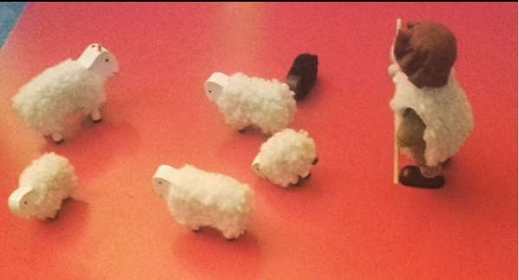Предпочтительный метод взаимодействия с детьми и работы с ними - это использование игрушек и игр. Большинство детей имеют ограниченные вербальные способности, но они очень наглядно выражают свои переживания и тревоги через игру. Поэтому для социальных работников важно знать, как использовать игрушки в работе с детьми, и иметь определенную степень комфорта, чтобы они могли эффективно взаимодействовать со своими маленькими клиентами. Социальные работники должны быть готовы использовать как вербальное, так и невербальное общение при взаимодействии с ними.

Рис. 13. Игрушки, используемые в семейной терапии

На рис. 13 показаны игрушки, используемые в семейной терапии: пастух с овцами и ягнятами, один из которых отличается своим цветом и размером. К примеру, используя эти игрушки, социальный работник может попросить ребенка показать себя среди этих игрушек. Если ребенок укажет на одного из белых ягнят, это может означать, что в семейных отношениях ребенок идентифицирует себя с семьей. Если он выберет черного ягненка, это может указывать на проблемы в семейных отношениях, в частности на то, , что ребенок чувствует себя изолированным от членов семьи.

Нужно отметить: овладение сложностями игровой терапии требует *специальных знаний и умения*. Поэтому *каждый социальный работник может и должен иметь минимальные знания об использовании игровых техник в работе с детьми*.

Как правило, возраст детей, с которыми можно проводить игровую терапию - от 2 до 14 лет. Но она может быть полезна для людей любого возраста.  
Используется этот метод как в групповой, так и в индивидуальной форме.

Ниже перечислены основные игровые материалы, которые должны быть доступны в кабинете социального работника для облегчения взаимодействия с детьми-клиентами.

|  |
| --- |
| **Материалы для рисования** Папки для файлов с различной цветной бумагой.  Цветные маркеры/фломастеры (толстые и тонкие).  **Аппликации** Ножницы, желательно с тупым концом. Клей. Скотч. Степлер.  **Другие материалы**  Пластилин. Плей-до (Play-doh), игрушечные инструменты доктора, конструкторы (для маленьких). |
| **Кукольные игрушки**  Сгибаемые куклы, представляющие семью (куклы «мама», «папа», «мальчик», «девочка» и «младенец».  Разновидности твердых пластмассовых и деревянных кукол, представляющих разные профессии, пожилых людей и физически разных людей.  **Театральные куклы: семейные кукольные фигурки**  Игрушки-животные (при выборе животных выберите два или три «агрессивных» и два или три «нейтральных»).  **Миниатюрная кукольная мебель**  Кухня (столик, стулья, холодильник, плита, раковина).  Спальни (двуспальная и односпальные кровати). (Игрушечная мебель других комнат). |

*Арт-терапия*

Дети в возрасте от 3 до 18 лет могут осмысленно выражать себя через искусство и рисунки, особенно когда игровой терапевт или социальный работник дает понять, что «рисование здесь не похоже на рисование в школе; вам не обязательно хорошо уметь рисовать, достаточно показать то, что вы чувствуете». Кроме того, члены семьи могут вместе работать над рисунками или коллажами, если им предоставляется возможность выразить себя таким образом.[25]

Когда ребенок отказывается рисовать или говорит, что он или она не умеет рисовать, игра «заверши линии/каракули»[26]почти всегда интригует ребенка. В этой игре, которая является техникой общения с помощью рисунков, ребенок и социальный работник по очереди закрывают глаза, а затем рисуют на бумаге разные линии«каракули»; другой человек затем должен превратить их в фигуры или предмет. Каждому рисунку присваивается имя, и после того, как несколько рисунков будут выполнены, ребенка просят выбрать свой любимый рисунок и составить о нем рассказ.

*Лепка пластилином/глиной и* Плей-до (Play-doh)

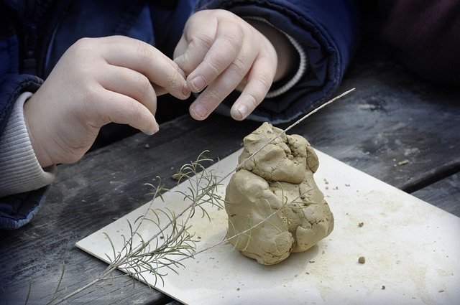Материалы для лепки позволяют ребенку создать что-то совершенно оригинальное. Пластилин или Плей-до (Play-doh) мягкие и податливые, поэтому больше подходят для детей дошкольного возраста. Глина для лепки более жесткая и требует некоторой ручной силы, чтобы придать ей форму, поэтому она больше подходит для детей школьного возраста.

Лепка может применяться в работе с детьми, которые не заинтересованы в рисовании, и проявляют неконтролируемую агрессию.

Рис. 14. Использование пластилина в терапии

В ходе терапии из глины чаще всего лепят в символической форме такие чувства, как обида, гнев и ярость, страх и тревожность и т.д. Важно то, что все эти образы в процессе лепки можно трансформировать в другие символические образы, которые позволят справиться с сильными чувствами, посмотреть на проблему с разных сторон и найти нужное решение для проблемной ситуации. Болезнь можно трансформировать в здоровье, тревогу - в спокойствие. И не так уж важно, что человек совершенно не умеет лепить.[27]

Также специалисты в своей индивидуальной работе с детьми применяют различные инструменты, включая куклы разных видов (главное, чтобы они представляли людей разных профессий, возраста и физических возможностей), игрушечных животных, миниатюрную кукольную мебель, а также разные карточные и настольные игры.

|  |  |
| --- | --- |
|  | Копытин А.И., Свистовская Е.Е. Арт-терапия детей и подростков. 2-е стереотип. изд. – М.: «Когито-Центр», 2014  Новые направления в игровой терапии: Проблемы, процесс и особые популяции / Под ред. Г.Л. Лэндрета. Пер. с англ. — М., Когито-Центр, 2007. |

*Индивидуальная терапия с ребенком*

Работу с ребёнком можно разделить на следующие фазы:

первая- специалист устанавливает связь с ребёнком;

вторая - наблюдает и слушает ребенка;

третья - определяет темы для игр с ребенком;

четвертая - формулирует динамику отношений и понимания ребенка;

пятая - отвечает ребенку в соответствии с этим пониманием.

Существуют определенные виды терапий, которые применяются психологами, психотерапевтами и социальными работниками в работе с детьми. Широкоиспользуемые – это психодинамическая детская терапия, когнитивно-бихевиоральная терапия, эклектическая терапия и т.д. Однако важно отметить, что *специалисты не должны использовать в своей работе техники терапий с детьми без специального обучения, тренинга и супервизии*.

## **Групповая работа с детьми**

Многие дети чувствуют себя более комфортно, общаясь с социальным работником или консультантом в компании других детей, чем при индивидуальном консультировании[28].

*Показания или противопоказания для групповой терапии:*

Выделяют следующие категории детей, которые больше всего подходят для лечения в групповой игровой терапии и которым противопоказана групповая терапия[29]:

|  |  |
| --- | --- |
| **Кому подходит групповая терапия** | **Кому противопоказана**  **групповая терапия** |
| * **Замкнутые дети** – дети, которых можно описать как чрезмерно подавленных, шизоидных, покорных, боязливых, застенчивых, изолированных, некоммуникабельных, молчаливых, зажатых и кротких. * **Незрелые дети** – дети, которых родители любят как младенцев, а не как взрослых личностей со своими собственными потребностями. Таких детей обычно чрезмерно оберегают, из-за чего они не приспособлены к окружающей жизни. * **Дети с фобическими реакциями** – дети, у которых проявляются специфические страхи, например, грязи, темноты, громких звуков. * **Женственные мальчики** – это мальчики, которые вынуждены играть женскую роль, так как воспитываются в матриархальном окружении. У таких детей подчиняющийся характер, у них отсутствует агрессивность при ожидаемых ситуациях. * **Дети** - **«паиньки»** - это чрезмерно послушные, аккуратные, благонравные и великодушные дети. Вся их жизнь, похоже, ориентирована на задабривание родителей. У них почти не остается энергии для удовлетворения своих желаний или для построения отношений со сверстниками. * **Дети с «вредными» привычками** – дети с такими привычками, как например, сосание пальцев, обкусывание ногтей, имеющие проблемы с едой, истерики и т.д. * **Дети с расстройствами поведения** – дети с такими расстройствами поведения, как участие в драках, жестокость, прогулы и общая деструктивность. | * **Дети-сиблинги**с сильно выраженной враждебностью по отношению к своим братьям или сестрам. * **Дети с социопатическими признаками**– дети, которые ведут себя так, как будто лишены совести, сочувствия и абсолютно равнодушны к благополучию других. * **Дети с чрезмерно развитыми сексуальными влечениями** – это дети, которые подвергались сексуальной сверхстимуляции, которые демонстрируют созревшие раньше времени сексуальные интересы и действия. * **Дети с извращенным сексуальным опытом** – дети, вовлеченные в гомосексуальные отношения. * **Дети, которые воруют** – дети с длительным опытом воровства. * **Чрезмерно агрессивные дети** – дети, у которых во время оценки была выявлена агрессия с глубокой враждебностью, человеко-убийственными тенденциями, психопатии или мазохистскими потребностями. * **Глубокая стрессовая реакция** – дети, пережившие серьезную травму или внезапную катастрофу. |

*Композиция групп*

Формируя группу с детьми, важно оценить насколько каждый ребенок будет заинтересован в групповой работе, а также ее устойчивости. Оценка осуществляется при встрече и общении с каждым ребенком по следующим факторам:

* цель группы;
* возраст и пол участников;
* уровень зрелости и внимания;
* лидерские качества ребенка;
* степень однородности/неоднородности (например, насколько ситуации/проблемы детей схожи).[30]

*Размер группы и возраст детей*

В зависимости от возраста детей можно формировать размер группы. В среднем, рекомендуется, чтобы в групповой работе участвовали от 4 до 6 детей. При работе с детьми дошкольного возраста или 6-7 лет (первого класса) социальный работник столкнется с трудностью сосредоточения на чем-либо, так как дети этого возраста не могут концентрироваться на чем-либо больше 20-30 минут. Поэтому размер группы с такими детьми нужно ограничить до 3-4 детей. Возрастная разница между детьми в одной группе не должна превышать 1-2 лет.

*Открытые или закрытые группы*

Группы могут быть как открытыми, так и закрытыми. В открытой группе новые участники могут добавляться во время всего курса терапии. В закрытых группах терапия начинается одновременно со всеми членами, новые уже не вовлекаются. Какую бы форму специалист не применял в работе с детьми, он должен прогнозировать влияние изменений в группе на каждого из ее членов. И в зависимости от этого, по возможности, принимать профилактические меры. Могут быть и смешанные группы. В большинстве случаев маленьких детей помещают в смешанные группы.[31]

*Продолжительность и частота групповых встреч*

Продолжительность групповых терапий обычно определяется исходя из практических соображений. Например, если группа встречается во время уроков в школе, то продолжительность урока определяет время встречи. Однако если группа собирается после уроков, то возраст участников и размер группы влияют на продолжительность терапии. Как правило, чем больше группа и чем старше ее участники, тем более продолжительны встречи.

Для группы детей старшего возраста (11 и 12 лет) рекомендуемым периодом времени будет 1,5 часа; для детей 5-6 лет достаточно 20 минут.

Частота групповых встреч зависит от цели группы. В жилых помещениях и больницах групповые собрания могут проводиться ежедневно или несколько раз в неделю. В центрах, клиниках, общественных местах отдыха и школах они проводятся еженедельно.[32]

|  |  |
| --- | --- |
|  | Хейм Дж. Джинотт. Групповая психотерапия с детьми. Теория и практика игровой терапии. 2005.  Ирвин Ялом. Групповая психотерапия: теория и практика. |

# ЧАСТЬ **VI** ЗАЩИТА ДЕТЕЙ

## **Международные стандарты в сфере защиты детства**

## Международные стандарты включают документы международных организаций по защите детства. Эти документы сформулировали основные принципы и нормы политики государств в отношении детей, требования в защиту детства, очертили сферу ответственности государства и общества, выявили основные права детей, отвечающие современным социальным условиям.

## К основным документам, которыми руководствуется Кыргызская Республика на сегодняшний день в построении и развитии системы защиты детей, следует отнести следующие:

|  |  |  |
| --- | --- | --- |
| **Наименование документа** | **Статус** | **Дата выполнения** |
| Конвенция о правах ребенка (КПР, 1989 г.) | Ратифицирована | 07 Октября 1994 (а) |
| [Конвенция о ликвидации всех форм дискриминации в отношении женщин (КЛДЖ, 1979)](http://www.un.org/womenwatch/daw/cedaw/states.htm) | Ратифицирована | 10 февраля 1997 (а) |
| Руководящие указания по альтернативному уходу за детьми, 2010 г. |  |  |
| Факультативный протокол к КПР, касающийся торговли детьми, детской проституции и детской порнографии | Ратифицирован | 12 февраля 2003 (а) |
| [Факультативный протокол к КПР об участии детей в вооруженных конфликтах](http://www.un.org/depts/dhl/resguide/spectreat.htm#status) | Ратифицирован | 13 августа 2003 (а) |
|  |  |  |
| [Конвенция о правах инвалидов (2007)](http://treaties.un.org/Pages/ViewDetails.aspx?src=TREATY&mtdsg_no=IV-15&chapter=4&lang=en) | Ратифицирована | 16 мая2019 |
| [Конвенция против дискриминации в образовании (1960)](http://portal.unesco.org/la/convention.asp?KO=12949&language=E&order=alpha) | Ратифицирована | 3 июля 1995 |
| [Конвенция о минимальном возрасте (Конвенция МОТ #138, 1973)](http://www.ilo.org/ilolex/cgi-lex/ratifce.pl?C138) (минимальный возраст – 16 лет) | Ратифицирована | 31 марта 1992 |
| [Конвенция МОТ #182 о запрещении и немедленных мерах по искоренению наихудших форм детского труда, 1999](http://www.ilo.org/ilolex/english/convdisp1.htm) | Ратифицирована | 10 мая 2004 |
| [(Палермо) Протокол о предупреждении и пресечении торговли людьми, особенно женщинами и детьми, и наказании за нее (2000)](http://www.un.org/depts/dhl/resguide/spectreat.htm#status) | Ратифицирован | 2 октября 2003 |
| Конвенция о защите детей и сотрудничестве в отношении международного усыновления | Ратифицирована | 25 июля 2016 |
| Гаагская конвенция о гражданско-правовых аспектах международного похищения детей | Не является участником |  |
| [Гаагская конвенция о юрисдикции, применимом праве в отношении ответственности родителей и мерах по защите детей (1996)](http://www.hcch.net/index_en.php?act=conventions.status&cid=70) | Не является участником |  |

## **Защита детей**

Каждый ребенок имеет право на защиту. Детские организации как ЮНИСЕФ и SOS Детские деревни укрепляют национальные системы защиты детей, особенно в области [недопущения разлучения ребенка с семьей](https://www.unicef.org/eca/ru/what-we-do/keeping-families-together), [обеспечения доступа к правосудию](https://www.unicef.org/eca/ru/what-we-do/access-to-justice) и защиты от [насилия](https://www.unicef.org/eca/ru/what-we-do/protecting-children-from-violence), жестокого обращения и эксплуатации.

### **Ключевые компоненты политики защиты детей**

Есть 4 компонента политики защиты детей:

1. Осведомленность о злоупотреблении в отношении ребенка и связанных с ним рисков.
2. Профилактика – инструктаж и руководящие указания по защите детей от злоупотребления.
3. Оповещение – создание и строгое соблюдение ясной и простой процедуры сообщения о злоупотреблении.
4. Реагирование – принятие четких мер при подозрении или получении сообщения о злоупотреблении в отношении ребенка.[33]

Эти 4 компонента по обеспечению защиты детей, находящихся в трудной жизненной ситуации, осуществляются следующими органами:

* Кабинет Министров Кыргызской Республики;
* уполномоченный орган по защите детей;
* комиссии по делам детей при местных государственных администрациях;
* территориальные подразделения уполномоченного органа по защите детей;
* исполнительный орган местного самоуправления и комиссии исполнительных органов местного самоуправления по социальным вопросам, в случае делегирования государственных полномочий.

|  |  |
| --- | --- |
|  | Кодекс о детях КР  Политика Детских деревень SOS по защите ребенка |

## Глоссарий

*Социальная работа* - это практическая профессия и академическая дисциплина, которая способствует общественным изменениям и развитию, содействует социальной сплоченности и укреплению способностей к самостоятельному функционированию людей в обществе, их освобождению. Принципы социальной справедливости, прав человека и уважения многообразия являются центральными в социальной работе. Опираясь на теории социальной работы, общественные и гуманитарные науки, специализированные знания, социальная работа вовлекает людей и структуры в решение жизненно важных проблем и повышение благополучия.

*Социальный работник* - профессионально подготовленный специалист, имеющий необходимую квалификацию, соответствующую требованиям и характеру выполняемой им работы, и непосредственно оказывающий социальные услуги и (или) осуществляющий оценку и определение потребности в социальных услугах.

Со*циальная служба* – организации независимо от форм собственности, которые предоставляют социальные услуги, а также граждане, занимающиеся предпринимательской деятельностью по социальному обслуживанию.

*Социальная услуга –* целенаправленные действия для удовлетворения жизненно важных потребностей личности или семьи, с целью предотвращения и преодоления трудной жизненной ситуации и предупреждения социального исключения.

*Супервизия –* профессиональная поддержка лица, оказывающего социальные услуги, направленная на повышение его профессиональной компетентности, преодоление профессиональных трудностей, анализ недостатков и совершенствование организации работы, поддержку мотивации к работе, соблюдение этических норм и стандартов предоставления услуг, предотвращение профессионального выгорания.

*Трудная жизненная ситуация* – ситуация, установленная по результатам оценки потребностей, которая объективно нарушает жизнедеятельность индивидуума (в связи с инвалидностью, неспособностью к самообслуживанию, преклонным возрастом, болезнью, сиротством, безнадзорностью, бедностью, безработицей, отсутствием места жительства, конфликтами и жестоким обращением в семье, одиночеством и т.п.), которую он не может преодолеть самостоятельно.

*Первоначальная оценка* – первое обследование, проводимое социальным работником при посещении потенциального получателя социальной услуги на дому или по месту его нахождения с целью выявления индивидуальных потребностей и установления его права на пользование социальными услугами.

*Комплексная оценка* – исследование и детальный анализ случая, проводимые социальным работником при посещении потенциального получателя социальной услуги на дому или по месту его нахождения, при непосредственном участии специалистов из соответствующих социальных служб с целью выявления потребностей лица/семьи, имеющихся в семье и сообществе ресурсов, определения рекомендуемых социальных услуг и разработки индивидуального плана социальной помощи.

*Индивидуальный план социальной поддержки* – план, разрабатываемый в письменном виде на основе типового плана, утвержденного уполномоченным государственным органом в сфере здравоохранения и социального развития, включающий совокупность спецификаций социальных услуг, установленных для удовлетворения потребностей получателя, продолжительность их предоставления и ответственный персонал.

*Уполномоченный орган по защите детей* – государственный орган в сфере защиты детей, уполномоченный Кабинетом Министров КР.

*Территориальное подразделение* – территориальное подразделение уполномоченного государственного органа в сфере защиты детей, осуществляющее свою деятельность в рамках установленной компетенции, а также законодательством КР.

*Комиссия по делам детей (КДД)* является коллегиальным органом системы защиты детей, находящихся в трудной жизненной ситуации, и осуществляет свою деятельность на периодичной основе[34].Целью КДД является обеспечение согласованных действий территориальных органов государственной власти, исполнительных органов местного самоуправления, учреждений, оказывающих услуги детям, находящимся в трудной жизненной ситуации, а также по вопросам профилактики безнадзорности, беспризорности, правонарушений детей, защиты прав и законных интересов детей.

*Дети, оставшиеся без попечения родителей* - лица в возрасте до 18 лет, лишенные родительской заботы со стороны единственного или обоих родителей в связи с их смертью, а также если родители неизвестны (дети-сироты), у которых отсутствуют родители в связи с лишением их или ограничением их родительских прав, признанием родителей безвестно отсутствующими, недееспособными (ограниченно дееспособными), нахождением их в лечебных учреждениях, отбыванием ими наказания в виде лишения свободы, нахождением их в местах содержания под стражей, уклонением родителей от воспитания детей или от защиты их прав и интересов, отказом родителей взять своих детей из воспитательных, лечебных учреждений, учреждений социальной защиты населения и других аналогичных учреждений и в иных случаях признания ребенка оставшимся без попечения родителей в установленном законом порядке.

*Сопровождение семьи и ребенка* - осуществление уполномоченным Кабинетом Министров КР государственным органом по защите детей и его территориальными подразделениями координации всей социальной работы и мероприятий по защите ребенка, находящегося в трудной жизненной ситуации.

*Защита детей, находящихся в трудной жизненной ситуации* - комплекс мероприятий по оказанию услуг социально-экономического, социально-медицинского, социально-психологического, социально-правового и иного характера, направленных на устройство, социальную поддержку, социальную адаптацию и реабилитацию детей, находящихся в трудной жизненной ситуации.

*Дети-сироты* - лица в возрасте до 18 лет, у которых умерли оба родителя или единственный родитель либо родители неизвестны.

*Альтернативная форма опеки –* устройство детей в родственные семьи или при отсутствии такой возможности в принимающие семьи (патронат/приемная семья, усыновление) с учетом потребностей ребенка с целью снизить риск помещения ребенка в детское учреждение интернатного типа (ДУИТ).

*Приемная семья*— альтернативная форма временного устройства детей, оказавшихся в трудной жизненной ситуации.

## Литература

Глобальное определение социальной работы (IFSW). <https://www.ifsw.org/what-is-social-work/global-definition-of-social-work/>

Дополнительные материалы к «Практическое применение метода «Генограмма» в деятельности психологов». А.Л. Шыхалиев. <https://psy.su/mod_files/additions_1/fle_file_additions_1_4204.pdf>

Ким, Л. (2011). Хрестоматия по социальной работе для сотрудников SOS Детские деревни

Колби, И. и Джиегиелевски, С. (2004). Введение в социальную работу. 2-е издание. LyceumBooks? Чикаго, США.

Политика Детских деревень SOS по защите ребенка.

Постановление ПКР №878 от 24 декабря 2015 года <http://www.gov.kg/?p=69044&lang=ru>????

Энгардио, П. (2002). Глобальная бедность. BusinessWeek, 3803, 108-116

Хейм Дж. Джинотт. Групповая психотерапия с детьми. Теория и практика игровой терапии. 2005.Council on Social Work Education, (2015), 2015 educational policy and accreditation standards for Baccalaureate and Master’s social work programs, Alexandria, VA: Author. Retrieved online, October 1, 2015 at <http://www.cswe.org/File.aspx?id=81660>

Garbarino, J. Stott, F.M. & Associates, (1989). *What children can tell us*. San Francisco: Jossey-Bass.

Goleman, D. (1993). New study portrays the young as more and more troubled. *The New York Times*.

Hepworth, D.H., & Larsen, J.A. (1986). *Direct social work practice: Theory and skills*. Pacific Grove, CA: Brooks/Cole

Mash, E.J., & Dozois, D.J. (2003). *Child psychopathology: A developmental-systems perspective*.

Mattaini, M.A. (2001) The foundation of social work practice. In Briggs & Corcoran (eds.), *Social work practice: Treating common client problem*s. Chicago: Lyceum.

National Association of Social Workers, (2008), Code of ethics, Washington DC: Author. Retrieved online, September 1, 2015 at <http://www.socialworkers.org/pubs/code/code.asp>

<http://www.community.nsw.gov.au/docs_menu/parents_carers_and_families/fostering_and_adoption/foster_care/are_you_an_existing_community_services_foster_carer/life_story_work.html>

<https://www.childwelfare.gov/adoption/postplacement/lifebooks.cfm>

Ragg, D.M. (2001). *Building effective helping skills: The foundation of generalist practice*. Needham Heights, MA: Allyn & Bacon.

Vass, A. (1996). *New directions in social work competencies, core knowledge, values, and skills*. Thousand Oaks, CA: Sage.

Webb, N. (2003) *Social work practice with children* (2nd ed). New York: The Guilford Press.

Приложение 1

**Источники сильных сторон и защитных факторов для детей, молодых людей и семей, которые формируют устойчивость (сопротивление)**

|  |  |
| --- | --- |
| 1. Потребности развития ребёнка | |
| **Здоровье**  Физическое здоровье  Медицинские осмотры/ иммунизация проводятся своевременно  Ребёнок получает необходимое и адекватное питание  Регулярные осмотры у стоматолога и окулиста  Основные потребности развития удовлетворены  Развитие речи и языка соответствует возрасту  Рост и вес ребёнка соответствуют норме  **Образование**  Опыт предыдущего успеха/достижений  Когнитивное развитие не вызывает беспокойства  Надлежащий доступ к книгам/игрушкам  Диапазон приобретённых навыков/интересов  **Эмоциональное и поведенческое развитие**  Формирование крепких ранних привязанностей  Ребёнок способен выражать сочувствие  Способен адаптироваться к изменениям  Демонстрирует адекватные эмоциональные реакции и действия. | **Семья и социальные отношения**  Позитивные взаимоотношения со сверстниками  Хорошие отношения с братьями и сестрами  Устойчивые и любящие отношения с теми, кто даёт ребёнку близкий уход.  **Идентичность**  Позитивное отношение к себе и своим способностям  Ребёнок демонстрирует чувства принадлежности и принятия  Способность выражать свои нужды и потребности  **Навыки самообслуживания**  Возрастающий уровень овладения эмоциональными и практическими навыками, такими как умение самостоятельно есть и одеваться, и навыками независимой жизни  **Социальная презентация**  Одежда соответствует различным ситуациям  Личная гигиена на должном уровне. |
| 2. Родительские возможности | 3. Семья и факторы окружения |
| **Базовый уход**  Физические потребности ребёнка (еда, питьё и т.д.) удовлетворяются, у ребёнка есть необходимая одежда и он получает медицинское обслуживание, включая уход за зубами  **Обеспечение безопасности**  Защита от опасности и нанесения значимого вреда в доме и в любом другом месте  **Эмоциональное тепло**  Родитель демонстрирует тёплое отношение, похвалу и подбадривает ребёнка  **Стабильность**  Родитель обеспечивает устойчивость крепких привязанностей  Родитель обеспечивает эмоциональное тепло на всём протяжении времени  **Стимуляция**  Родитель способствует когнитивному развитию посредством взаимодействия и игры  Родитель помогает ребёнку добиваться успеха  **Направление и границы**  Родитель направляет ребёнка должным образом, чтобы у него могли развиваться внутренние модели ценностей и морали | **История семьи и функционирование семьи**  Хорошие отношения внутри семьи, включая случаи, когда родители разведены  В составе семьи мало значимых изменений  **Расширенная семья**  Наличие широкого семейного окружения и хорошие дружеские отношения за пределами семьи  **Социальная интеграция семьи**  Семья ощущает свою интеграцию с общиной  Хорошие социальные и дружеские сети  **Работа**  Родители хорошо справляются с работой или с ситуацией, когда её нет, и не воспринимают работу как чрезмерный стресс  **Доход**  Достаточный доход в течение длительного времени, адекватное использование ресурсов для удовлетворения индивидуальных потребностей  **Жильё**  В жилище имеются необходимые удобства и соответствующее оборудование  **Ресурсы общины**  Хороший доступ к качественным всеобщим услугам  *Источник:* ***MWBM – Merton Child & Young Person Well-Being Model*** |

1.
2. https://www.ifsw.org/what-is-social-work/global-definition-of-social-work/
3. Проект Закона КР о социальных услугах. (2018), МТСР, Бишкек.
4. Колби и Джиегиелевски, 2004
5. www.ifsw.org
6. Колби и Джиегиелевски, 2004, стр.14
7. Webb, N.B. (2003). Social work practice with children. NY, The Guilford Press
8. https://www.ilo.org/wcmsp5/groups/public/---ed_norm/---relconf/documents/meetingdocument/wcms_154242.pdf
9. Mattaini, 2001
10. Hepworth&Larsen, 1986, стр. стр. 13-15
11. Совет по образованию в области социальной работы, 2015 http://www.socialserviceworkforce.org/system/files/resource/files/Social%20Work%20in%20the%20U.S..pdf
12. Vass, 1996, стр.63
13. Ragg, 2001
14. Garbarino, Stott, andAssociates (1989)
15. Goleman, 1993
16. Mash&Dozois, 2003
17. *\*Адаптировано из «Пособия по профессиональному консультированию для работающих детей» МОТ.Составители:Ким Людмила, Исаева Диана. Хрестоматия для проведения тренинга «Социальная работа с детьми и семьями» 2010*
18. Материал был взят из проекта ЕС, международного эксперта Ж. Петручко
19. <https://ru.wikipedia.org/wiki/Теория_привязанности>
20. Рисунки были взяты из <https://www.youtube.com/watch?v=WjOowWxOXCg>,   
    Источник описаний видов привязанности<https://mel.fm/perevody_na_mele/4607238-attachment>
21. Эйнсворт и Белл, 1971
22. <https://www.msdmanuals.com/ru/>
23. Источник: http://beldou17.ru/images/slyzba/5pril4.pdf
24. Webb, N.B. (2003). Social work practice with children. NY, The Guilford Press
25. Webb, N.B. (2003) p.150. Social work practice with children. NY, The Guilford Press
26. Winnicott, 1971
27. Логинова. Метод арт-терапии https://olga2901l.narod.ru/art_glina.html
28. Webb, 2003
29. Джиннот, 2005
30. Webb, стр. 172
31. Джиннот, 2005. Групповая психотерапия с детьми. Теория и практика игровой терапии.
32. Webb, 2003,p. 176
33. Политика Детских деревень SOS по защите ребенка.
34. Постановление №878 от 24 декабря 2015 года <http://www.gov.kg/?p=69044&lang=ru>